Федеральное государственное бюджетное образовательное учреждение   
высшего образования

|  |  |
| --- | --- |
| Gerb-BMSTU_01 | «Московский государственный технический университет  им. Н.Э. Баумана (национальный исследовательский университет)» (МГТУ им. Н.Э. Баумана) |

ФАКУЛЬТЕТ – Информатика и управления

КАФЕДРА – Информационные системы и телекоммуникации

РАСЧЁТНО-ПОЯСНИТЕЛЬНАЯ ЗАПИСКА

к курсовой работе на тему

OSGi микросервис для работы с файлом морфологического словаря Opencorpora

Студент группы ИУ3-71 (подпись) 21.02.2017 Д.П. Наймушин

Руководитель курсовой работы (подпись) 21.02.2017 А.М. Иванов

Москва, 2017

Opencorpora является проектом по созданию размеченного корпуса текстов. Текстовый корпус – специальным образом подобранная и структурированная коллекция текстов. Наиболее информативными являются размеченные корпуса, то есть такие, в которых частям текста приписана лингвистическая информация — например, каждое слово отнесено к той или иной части речи.

В рамках курсовой работы был реализован микросервис для работы с файлом морфологического словаря Opencorpora на технологии модульности OSGI (Open Services Gateway Initiative).

В проекте используется Open Source библиотека JDOM версии 2.0.6 для парсинга текстовых корпусов из формата XML в формат POJO (Plain Old Java Object), а также в обратную сторону. Исходный код был взят из официального сайта разработчика на GitHub (https://github.com/hunterhacker/jdom).

Было объявлено несколько декларативных сервисов, которые предоставляют возможность совершать CRUD-действия с файлом морфологического словаря.

Ниже представлены скриншоты результатов выполнения HTTP-запросов для разных секций файла морфологического словаря.

Секция <grammemes>:

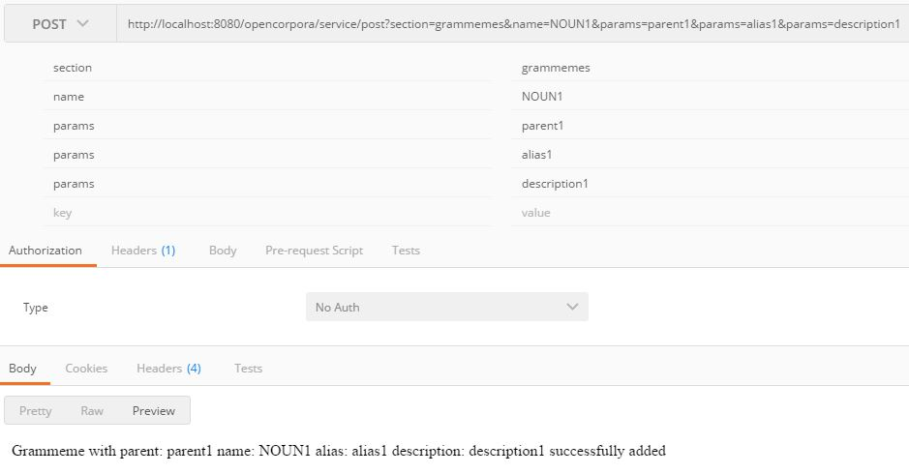

Рисунок 1 – Добавление новой граммемы

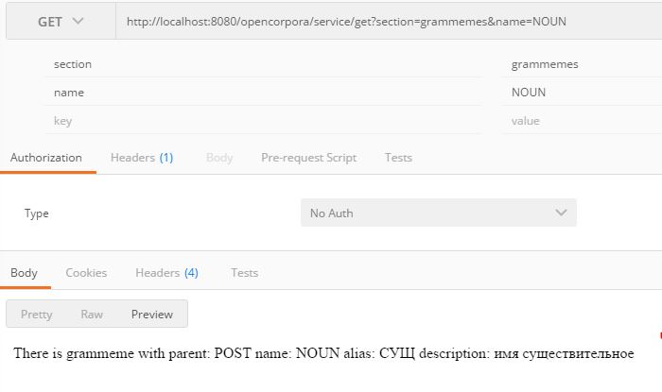

Рисунок 2 – Просмотр существующей граммемы

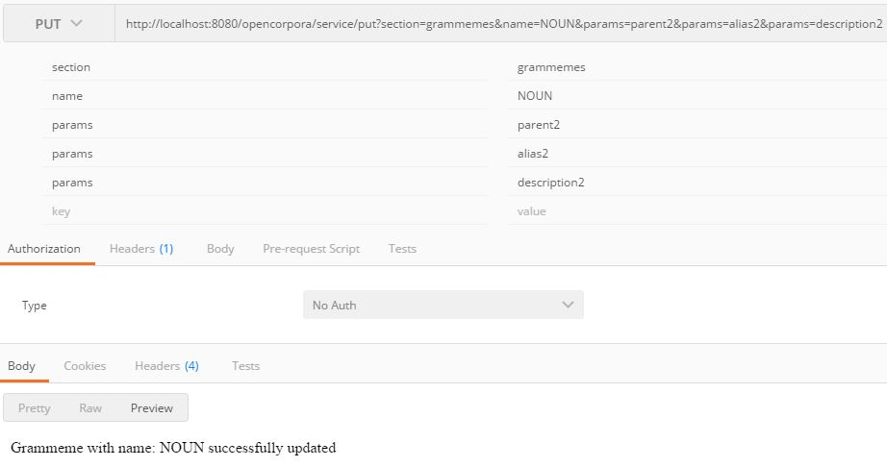

Рисунок 3 – Изменение существующей граммемы

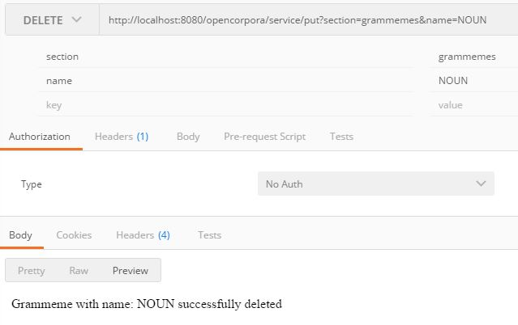

Рисунок 4 – Удаление существующей граммемы

<links>:

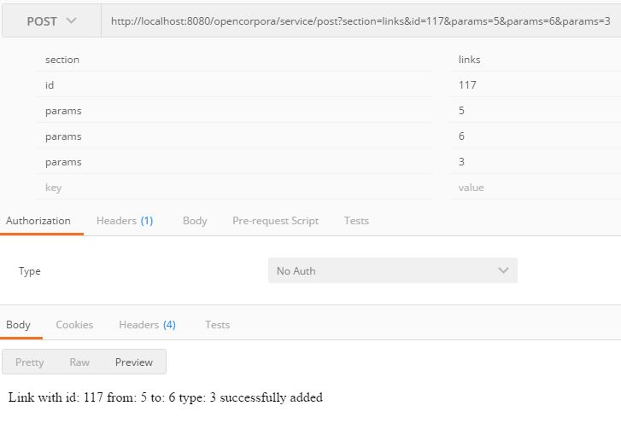

Рисунок 5 – Создание новой ссылки

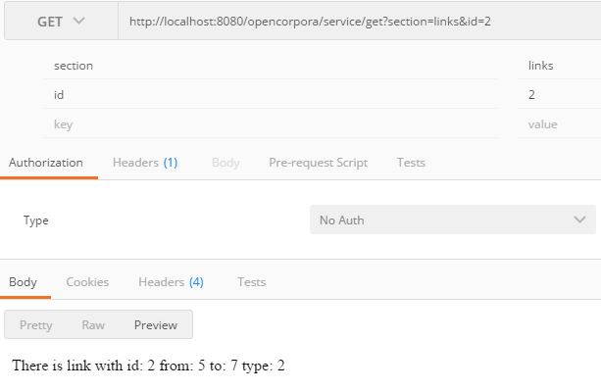

Рисунок 6 – Просмотр существующей ссылки

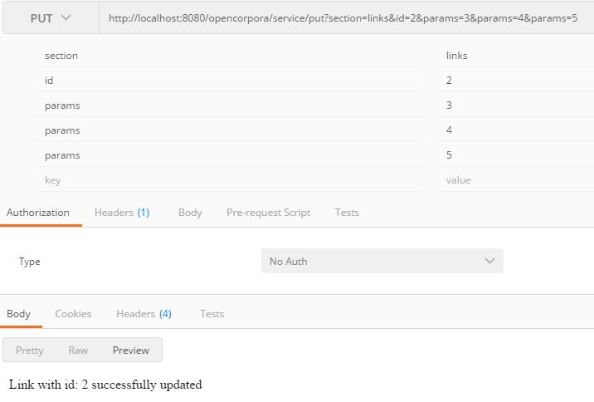

Рисунок 7 – Изменение существующей ссылки

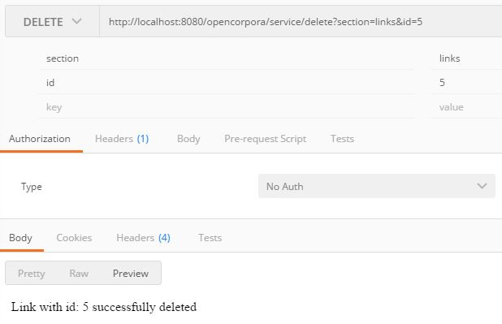

Рисунок 8 – Удаление существующей ссылки

<link\_types>:

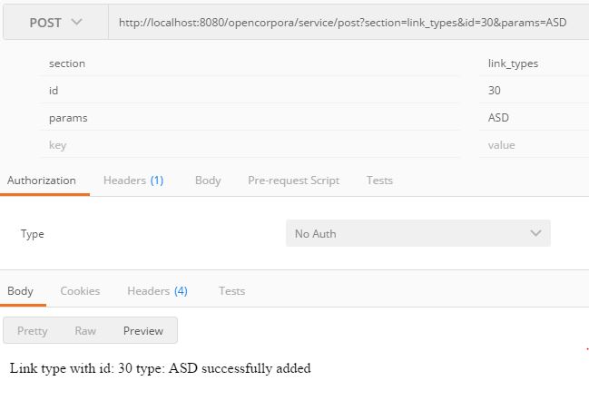

Рисунок 9 – Создание нового типа ссылки

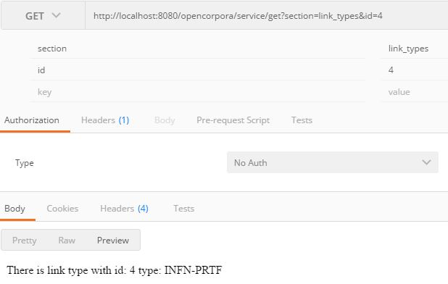

Рисунок 10 – Просмотр существующего типа ссылки

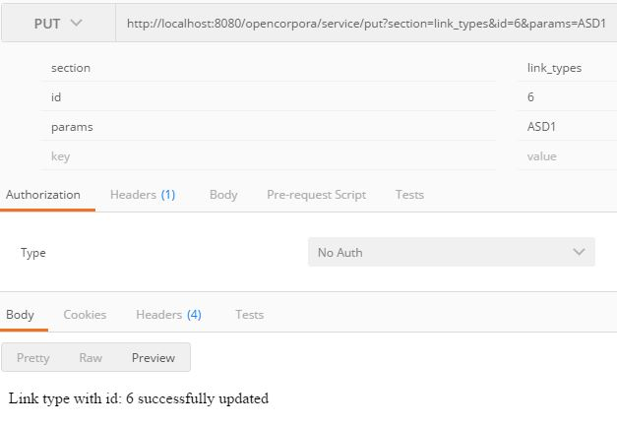

Рисунок 11 – Изменение существующего типа ссылки

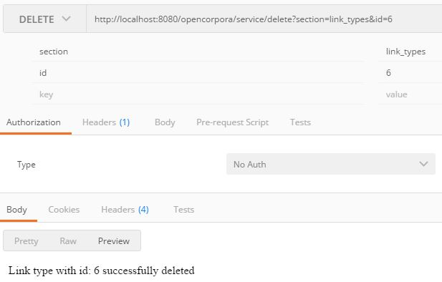

Рисунок 12 – Удаление существующего типа ссылки